
Skimt Ski og Orientering – 100 år
Bli med på stolpejakta 2015!
Stolpejakt er en ny spennende form for tur i nærmiljøet. 30 stolper plasseres i Ski og på Langhus. På kartene i denne brosjyren finner du nummererte røde sirkler. Disse markerer en stolpe som er plassert midt i sirkelen. Stolpene vil stå ute fra 10. mai til 1. november 2015. Det koster ikke noe å delta.
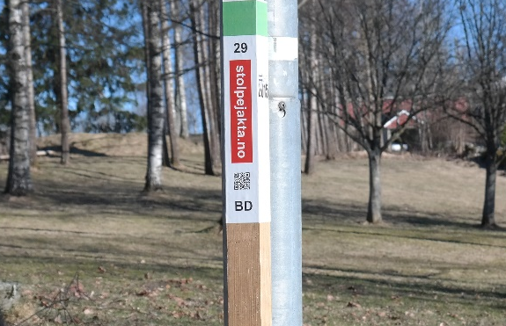
Hva er en stolpe?
En stolpe er en ca 1 meter høy trestolpe som er merket med samme nummer som du finner på kartet. I tillegg er den merket med en bokstavkode som du må notere deg for å vise at du har besøkt stolpen

Registrering av besøk
Du velger selv hvor mange stolper du ønsker å finne og registrere. Når du kommer hjem går du inn på nettet på www.stolpejakta.no. Første gang du går inn må du registrerer deg som deltaker før du kan registrere koden. Senere registrerer du kun bokstavkoden du har notert fra stolpene du har besøkt. For hver stolpe du har registrert får du et lodd som er med i trekningen av premier når sesongen er slutt.
Smarttelefon
Vi arbeider med å utvikle enn løsning som muliggjør registrering av stolper og nedlastning av kart ved hjelp av smarttelefon. Følg med på hjemmesiden til stolpejakta for ytterligere informasjon.
Lette turer!
De fleste av stolpene kan besøkes med sykkel, barnevogn eller rullestol. Du kan jakte på stolpene i den rekkefølgen du selv ønsker. Selv om avstanden til de enkelte stolpene varierer, vil de være greie å finne.
Flere turer
Dersom du ønsker å utvide turene til andre nærmiljøer (Oppegård kommune) vil du finne flere kart på www.stolpejakta.no. Du trenger ikke å registrere deg på nytt for å få registrert disse stolpene. Dersom du ønsker å utvide turene til skogen finnes flere alternativer på www.skautravern.no.
Kontakt
Send gjerne en e-post til ski@stolpejakta.no dersom stolper har blitt borte eller om du har andre innspill eller spørsmål.
Stolpejakta i Ski er et samarbeid mellom «SKIMT Ski og Orientering» og Ski kommune.
www.skimt.no

